0369 RA3: Activitat 1: Sistema de fitxers
Objectius:
L’objectiu principal d’aquesta pràctica és fer un repàs de comandes dels diferents sistemes de fitxers conèixer més a fons l’estàndard d’estructura de directoris que utilitza el sistema operatiu Linux, el FHS i el sistema Windows.

Requeriments:

- VirtualBox
- 1 MV Ubuntu Desktop 18

Enunciat:

ESTRUCTURA DE DIRECTORIS

1. Relacioneu cadascun dels directoris de l’FHS amb la seva utilitat:

Núm | Pregunta | Resposta
1 | bin | 5 | Conté els fitxers recuperats després d'una fallada del sistema.
2 | boot | 3 | Conté els descriptors dels dispositius utilitzats al sistema.
3 | dev | 4 | Conté els fitxers de configuració del sistema.
4 | etc | 7 | Emmagatzema típicament dades amb canvis constants.
5 | lost+found | 1 | Executables bàsics pel funcionament del sistema.
6 | media | 8 | Home del superusuari.
7 | var | 2 | Nucli de linux i altres arxius d'arrencada
8 | root | 6 | Punts de muntatge per a dispositius.

2. Quin directori de l’FHS conté informació útil sobre l’estat del sistema? Quant d’espai ocupa? Com està organitzat internament?

El directori es troba en “/var/log”. El seu espai depèn del sistema (normalment ocupa uns pocs MB). S’organitza en fitxers de registre (és a dir: syslog,dmesg,auth.log) en text pla.

3. Raona quin seria el lloc més adequat per guardar una base de dades en una màquina Linux. Per què?
Del tot és sistema, el lloc més adequat, per guardar una base de dades, seria en “/var/lib”, ja que en “/var” tenim totes les variables generades per serveis i en “/var/lib” guardem dades persistents de les aplicacions i base de dades.
Camns absoluts i relatius

4. Donats els camins d’origen següents, de Windows i de Linux, escriviu l’ordre necessària per arribar als directoris destí indicats. Feu el canvi de directori mitjançant rutes relatives.

Orígen | Destí | Ordre
/ | /home/estudiant | cd /home/estudiant
/home/estudiant | / | cd ..
/etc | /home/estudiant | cd ../home/estudiant
/home/estudiant | /boot/grub | cd ../../boot/grub
C:\Windows | C:\Users\Estudiant | cd ..\Users\Estudiant

5. Indiqueu si els camins següents són absoluts o relatius.

Camí | Absolut | Relatiu
home/estudiant |  | X
C:\Windows\System32 | X
/etc/passwd | X
C:\Program files\Microsoft | X

6. Marqueu si són vertaderes (V) o falses (F) les opcions següents:

Núm | Pregunta | V | F
1 | /var/log/messages és un camí absolut. | X
2 | /etc/passwd és un camí absolut | X
3 | fitxer.pdf és un camí relatiu | X
4 | C:\Windows\System32 és un camí relatiu |  | X

7. Marqueu si són vertaderes (V) o falses (F) les opcions següents:

Núm | Pregunta | V | F
1 | A Windows es pot fer servir la contrabarra (\) per als noms dels fitxers. | X
2 | A Linux es pot fer servir la contrabarra (\) per als noms dels fitxers |  | X
3 | Windows utilitza l’extensió per conèixer el tipus d’un fitxer. | X
4 | Linux utilitza l’extensió per conèixer el tipus d’un fitxer. | X
5 | Els fitxers meu.txt i mèu.txt són el mateix a Windows | X
6 | Els fitxers Meu.txt i meu.txt són el mateix a Linux |  | X

Operacions bàsiques a Linux

8. L’ordre ls no mostra per defecte els arxius ocults. Consulteu el manual del sistema i esbrineu què cal fer perquè els mostri.

Per tal de mostrar aquest tipus d’arxius, haurem d’executar la comanda “ls -a”.

9. Quina és l’opció de l’ordre cp que permet copiar una estructura de directoris completa?

Per fer això, haurem d’afegir a la comanda “cp” el “-r” (per tant, quedaria “cp -r”).

10. Si executeu l’ordre cd sense cap paràmetre, on us envia?

Quan executem només l’ordre “cd” ens enviarà al directori personal de l'usuari (per exemple “/home/usuari”).
11. Experimenteu amb les ordres següents el funcionament dels metacaràcters de Unix. Expliqueu què fa cadascuna de les ordres següents:

- ls /bin/l*n -> Mostra una llista de fitxers que comencen per “l”, acaben per “n” i entremig no té un nombre específic de caràcters (poden ser els que siguin).

- ls /bin/l???n -> Mostra una llista de fitxers que comencen per “l”, acaben per “n” i entremig té 3 caràcters.

- ls /bin/[aeiou]*[a-f] -> Mostra una llista de fitxers que comencen per vocal i acaben per a-f.

- ls /bin/*[!0-9]* -> Mostra una llista de fitxers que no tinguin dígits al mig.

- ls ~ -> Mostra una llista de tots els directoris que es trobin en la carpeta on estiguem (en aquest cas que no hem especificat seria tots els fitxers de “/home/usuari”)
.

12. Mitjançant el terminal o CMD, dueu a terme les accions següents:

- En Linux

- Situeu-vos en el directori arrel del sistema.
- Sense canviar de directori, creeu un nou directori dins del vostre directori d’usuari.
- Copieu l’arxiu /etc/passwd al directori que heu creat, sense moure-us de directori.
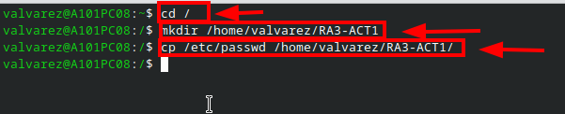

Figura 1: Imatge que conté les ordres de l’exercici

13. Trieu les opcions correctes. Si, en el terminal de Linux, us trobeu a /home/estudiant1 i voleu anar a /home/estudiant2, quines de les següents ordres us hi portaran?
1. cd estudiant2 -> No es correcte
2. cd ../estudiant2 -> Es correcte
3. ls /home/estudiant2 -> No es correcte
4. cd ..\estudiant2 -> No es correcte
5. cd ~estudiant2 -> Es correcte
14. Escriviu una ordre que llisti tots els fitxers que comencin per “a” i tinguin extensió txt del directori actual.
Per fer això, hauríem d’executar la comanda “ls a*.txt”.
15. Quin paràmetre de l’ordre cp de Linux permet copiar l’estructura completa d’un directori?
Per fer això, haurem d’afegir a la comanda “cp” el “-r” (per tant, quedaria “cp -r”).

16. Marqueu si són vertaderes (V) o falses (F) les opcions següents:

Núm | Pregunta | V | F
1 | L’ordre utilitzada a Linux per canviar el nom a un fitxer és mv. | X
2 | L’ordre rmdir es pot utilitzar per esborrar qualsevol directori |  | X (Només serveix sí el directori està buit)

Operacions bàsiques a Windows
17. Llisteu els fitxers que compleixin les condicions indicades:
- Fitxers de tipus jpg. -> dir *.jpg
- Fitxers que comencin per win. -> dir win*
- Fitxers que continguin una z en el seu nom. -> dir *z*
- Fitxers amb noms de 5 posicions o menys. -> dir ?????.*

18. Elimineu tots els arxius de tipus *.txt del directori actual.
Per fer això, hem d’executar la següent comanda “Del *.txt”.
19. Escriu les ordres Windows que es necessiten per realitzar les següents accions:
Núm | Pregunta | Resposta
1 | Desplaçar-se pel sistema | cd
2 | Llistar el contingut d’un directori | dir
3 | Crear directoris | mkdir
4 | Canviar el nom a un fitxer | ren
5 | Copiar fitxers i directoris | copy
6 | Moure fitxers i directoris | move
7 | Eliminar fitxers | del
8 | Eliminar directoris | rmdir

Enllaços i redireccionaments Linux
21. Crear el directori PROVA.
22. Crear el fitxer fitx1 en el directori PROVA.
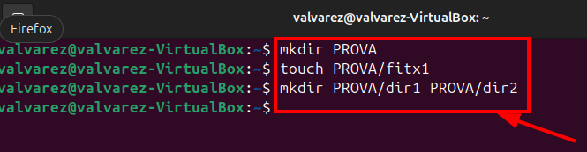
23. Crear els directoris dir1 i dir2 en el directori PROVA.

24. Crear un enllaç simbòlic al directori dir1 dintre del directori dir2 anomenat enllasdir1.
25. Posicionar-se en dir2 i, emprant l'enllaç creat en l'exercici anterior, crear el directori nou1 dintre de dir1.
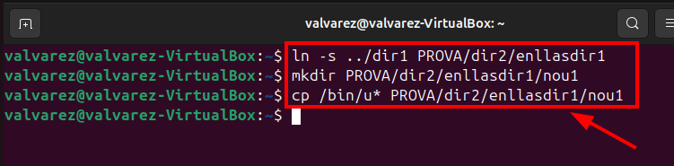
26. Utilitzant l'enllaç creat copiar els arxius que comencin per u del directori /bin en el directori nou1.

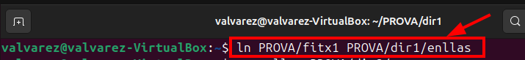
27. Crear un enllaç dur del fitxer fitx1, anomenar-lo enllas, en el directori dir1.

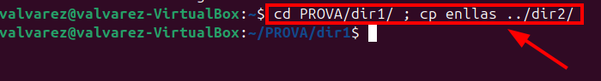
28. Posicionar-se en dir1 i, mitjançant l'enllaç creat, copiar l'arxiu fitx dintre de dir2.

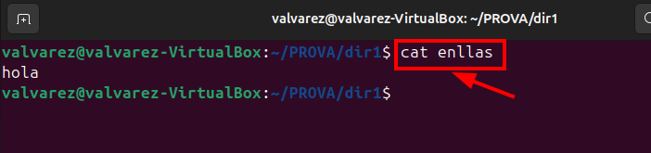
29. Seguir en dir1 i, mitjançant l'enllaç creat, treure per pantalla les línies que té l'arxiu fitx1.

30. Redireccionar la sortida estandar de l'ordre ls –al a l'arxiu llistat.txt.
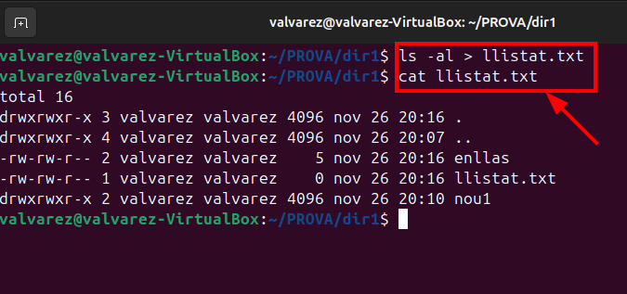
31. Veure el contingut de l'arxiu amb l'ordre cat i explicar què s'hi veu.

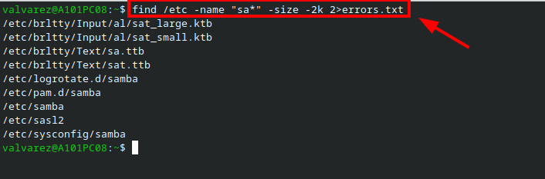
32. Utilitzar l'ordre find per trobar en el directori /etc i en els seus subdirectoris aquells arxius que comencin per “sa”, que tinguin una mida inferior als 2 kbytes i redirigir l'error estandar a un arxiu anomenat errors.txt. Explicar què s'hi veu en aquest arxiu.

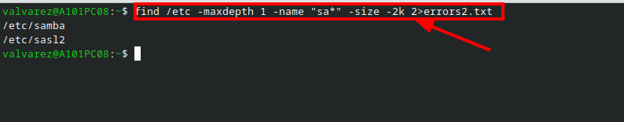
33. Tornar a fer la cerca anterior limitant-la només al directori /etc redirigint aquest cop l'error estandar a un arxiu anomenat errors2.txt. Explicar en què es diferencien els resultats entre l'exercici anterior i aquest.

El sistema d'arxius en Linux

34. Visualitzeu l'ajuda sobre les ordres cat i find en una única ordre.
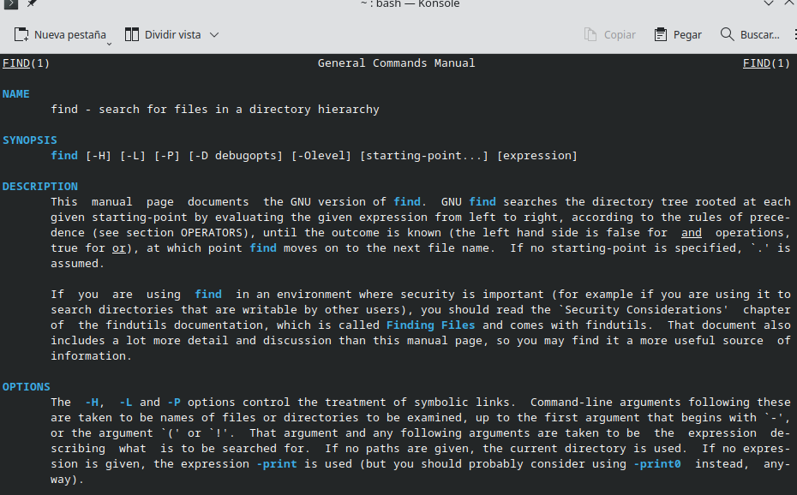
Utilitzan la comanda “man cat | man find” m’ha donat el següent:

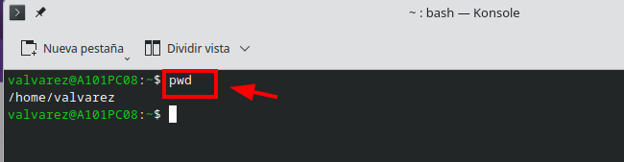
35. Comprova a quin punt de la ruta de directoris estàs.

36. Mitjançant la interfície gràfica, crea dos arxius anomentats llista.txt i error.txt.
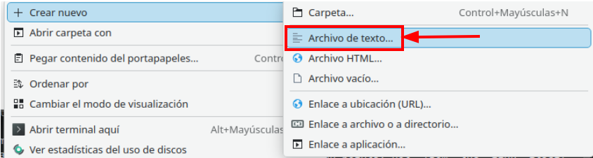

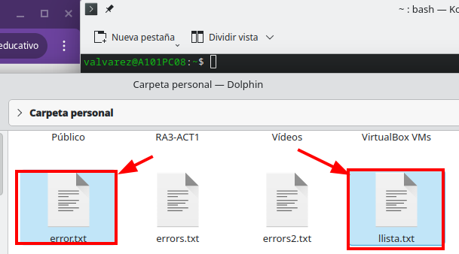

37. Crear un nou directori anomenat M01a.
38. Fer una còpia de l'arxiu llista.txt al directori M01a.
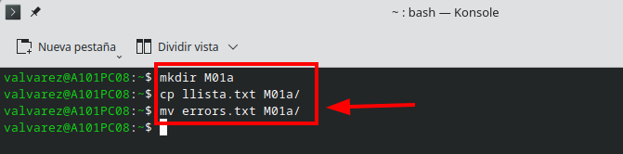
39. Moure l'arxiu errors.txt al directori M01a.

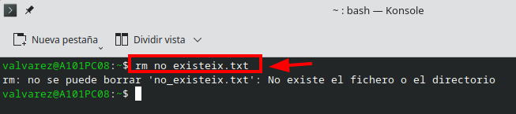
40. Esborrar l'arxiu inexistent no_existeix.txt (com és lògic aquesta ordre donarà un error).

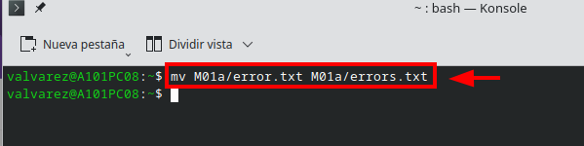
41. Reanomenar l'arxiu error.txt en M01a com errors.txt

42. Mitjançant la interfície gràfica, crea un directori anomenat M01b.
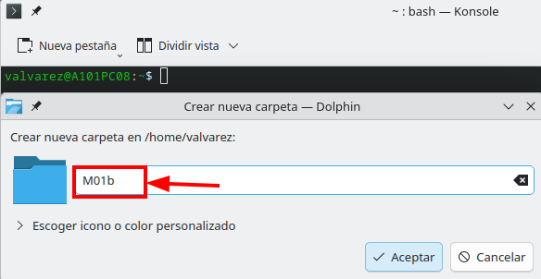
Obrim l’exploradors de fixters, fem la combinació “Ctrl+Shift+N” i fem lo que es veu en la captura

43. Fes una còpia del contingut del directori M01a a M01b. (Has d'indicar tot el directori com a origen).
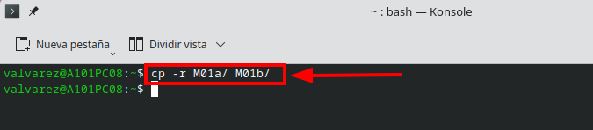

44. Entra en el directori M01b, edita el fitxer errors.txt i afegeix-ne una línia.
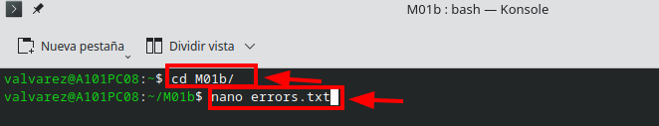

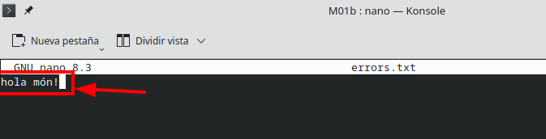

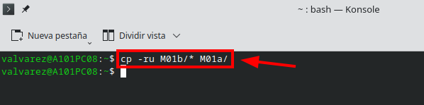
45. Fes una còpia de seguretat de M01b a M01a utilitzant l'opció -u. Quins fitxers creus que es copiaran realment. Perquè? Nomes es copiaran els més nous.

46. Copia el directori M01b en el directori arrel del sistema amb el nom M01c.
47. Elimina el directori M01c (fes-ho sense situar-te en el directori arrel).
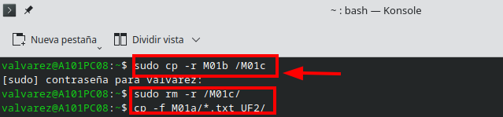
48. Copia tots els fitxer amb l'extensió txt del directori M01a al directori UF2. Fes que copiï sense preguntar si volem sobreescriure (còpia forçada).

49. Copia el fitxer errors.txt de UF2 a M01b canviant-li el nom a errors2.txt.
50. Llista el contingut del directori /home diferenciant entre arxius i directoris, i mostrant els subdirectoris.
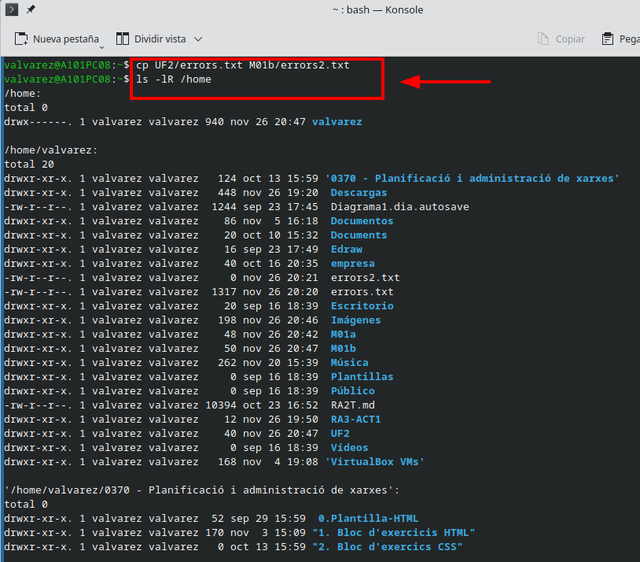

Comparativa de sistemes d'arxius LINUX vs WINDOWS

51. Heu de fer una comparativa de velocitats entre els dos sistemes de fitxers:

- Haureu de baixar o disposar d’una ISO de aprox. uns 4Gb de capacitat.
- Haureu de crear dues màquines virtuals (una màquina UBUNTU SERVER i una màquina WINDOWS SERVER 2012) amb un disc dur cadascuna de 50 Gb. Aquest disc dur estarà dividit en dues particions de 25Gb.

Què hem de fer ?
a) Heu de fer una còpia de la ISO des d’una partició a l’altre i mesurar el temps que triga en copiar.
b) Heu d’esborrar la ISO d’una partició i mesurar el temps que triga en fer-ho.
c) Heu de fer un quadre comparatiu del temps que ha trigat cada operació en fer-se a cada SO.

Sistema Operatiu | Temps empleat per crear iso | Temps empleat per esborrar iso
Windows Server 2012 | 5 minuts | Sense temps d’espera
Ubuntu Server 22.04 | 7 minuts | Sense temps d’espera

d) Heu de fer una petita conclusió d’aquesta comparativa i explicar el perquè dels diferents temps mesurats.

En conclusió, jo crec que en aquesta comparació entre Windows Server 2019 i Ubuntu 22.04 ha copiat més ràpidament Windows, principalment per les diferències que n’hi ha entre la gestió i funcionament del sistema de fitxers. Per la part de l'esborrament tots dos ho fan de manera instantània (no triga res a fer-lo).

Avaluació:
Normativa d’entrega i avaluació d’Activitats i Projectes de 0369

Forma de presentació:
Aquesta activitat s’ha d’enviar al campus virtual amb el nom 0369_RA3_ACT1_Nom_Cognoms.PDF

